**BIOGRAFÍA: GONZALO LAUREANO SUTIL**

Me llamo Gonzalo Laureano Sutil, nací el Madrid en el Hospital 12 de Octubre, el 29 de enero de 2010. Vivo en Madrid con mi familia, mi padre Luis, mi madre Loreto y mi hermana Alicia que tiene 5 años y medio más que yo. Hace tres años me mude de casa y vivo en la calle Alejandro Moran, antes vivía en la calle de al lado.

Mis padres son de Jaén, concretamente de Andújar y Cambil, por eso las vacaciones de Navidad, semana santa y verano siempre las paso allí. En Andújar vive mi abuelo paterno, se llama Juan y en Cambil mis abuelos maternos, Santiago y Ascensión.

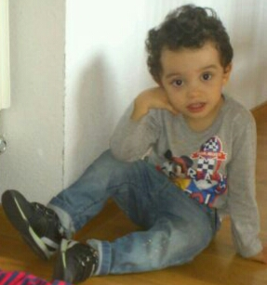

Desde que empecé el colegio en primero de infantil voy al colegio Santa María del Bosque, allí estoy muy a gusto y tengo muchos amigos, algunos de ellos ya los conocía antes de ir al colegio.

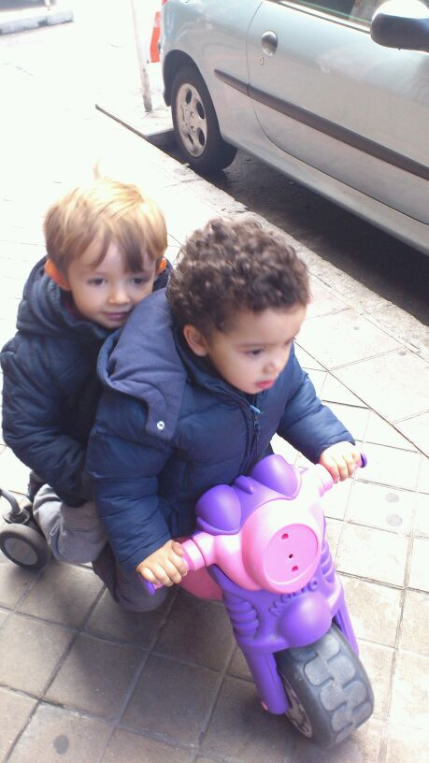

Las vacaciones de verano que son las mejores, las paso mayormente en Cambil (Jaén), allí tengo mis primos Álvaro y Rodrigo, mi primo Rodrigo y yo somos de la misma edad, y a veces la liamos y mi abuelito Santiago se enfada un poco, como cuando tiramos los balones a los balcones de los vecinos, nos comemos todos los helados sin azúcar, hacemos cabañas con los cojines del sofá o nos dejamos las bicicletas, patinetes y demás en la calle y nos vamos a comprarnos chuches. Muchas noches cenamos en la calle y ya cuando nos vamos a venir a Madrid nos hacen una fiesta de despedida.

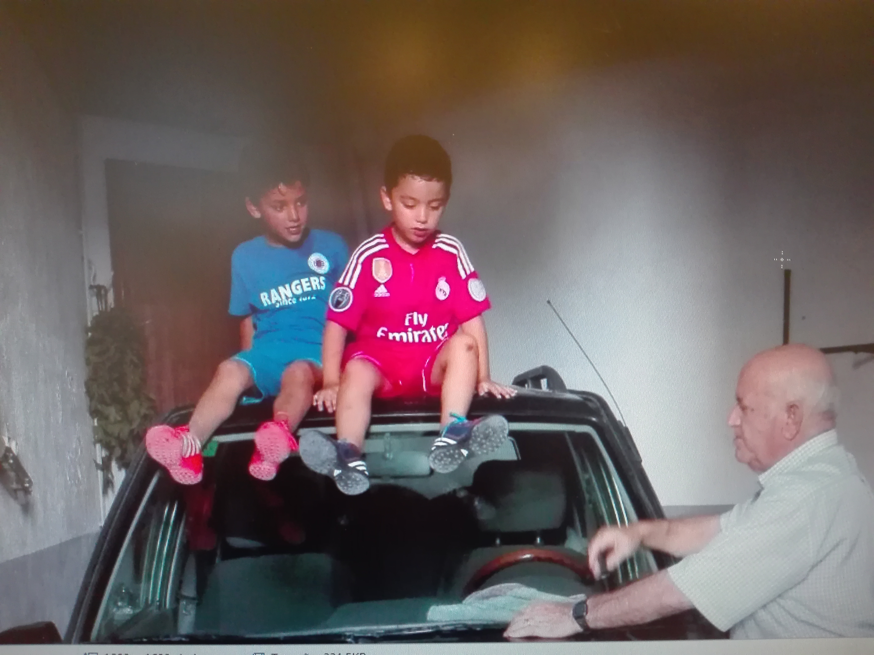

En las vacaciones también solemos irnos una semana a la playa casi siempre a Aguadulce (Almería), nos gustan sus playas y su puerto deportivo, hay peces y a veces les echamos un poco de pan para comer.

Lo que más me gusta es jugar al futbol y con la consola. También me gusta jugar con mi familia y que mi padre me cuente sus historias. Además, me gusta coleccionar las cartas de futbol y cambiarlas en el cole.

Mi comida preferida son los espaguetis y odio la sopa de pescado. Me gustan mucho las excursiones del cole y los cumpleaños, nos lo pasamos genial.

Y estoy deseando que se pase todo esto para volver hacer las cosas de antes, y para que no se mueran más personas.